HHDB管理工具使用手册

版本 4.1

北京恒辉信达技术有限公司
2018年05月

目录

1.用户登录 2
1.1功能介绍 2
2.普通用户操作页面 3
2.1切换连接 3
2.2查询器 4
2.3命令行 6
2.4 SQL宝典 6
3.结构树 8
3.1 模式 8
3.2 表（表结构管理） 9
3.2.1 显示表格的属性 12
3.3视图 12
3.4 函数 14
3.5创建函数 14
4. 序列 16
5. 类型： 17
5.1创建类型 17
6. 扩展 18
7.超级用户操作页面 18
7.1数据库集合 19
7.1.1脚本管理 19
7.1.2新建数据库 20
7.2表空间集合 21
7.2.1新建表空间 21
7.3登录用户集合 21
7.3.1新建用户 21
7.3.2设计用户 22
7.3.3用户设计 22
7.3.4重命名 22
7.3.5删除用户 23
8.服务器状态监控（暂只支持LINUX系统） 23
8.1库监控 24
8.2 CPU监控 24
8.3内存监控 25
8.4硬盘监控 25
8.5网络监控 26

1.用户登录
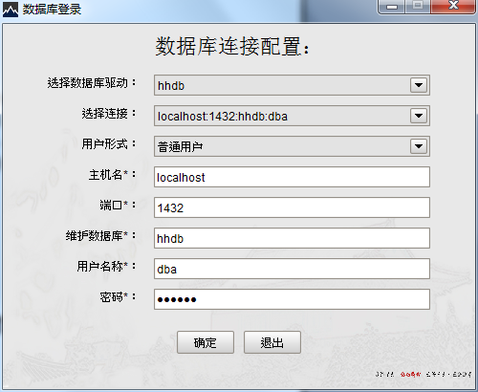

1.1功能介绍
选择数据库驱动：选择所需要连接的数据库类型（目前支持hhdb和postGresql数据库）
选择连接：选择所需要连接的数据库服务端信息（连接信息可在，hh_admin/ect/hh_conn_config.xml文件中配置hhdb数据库信息，
hh_admin/ect/pg_conn_config.xml文件中配置postgresql数据库信息）
用户形式：选择用户登录形式（普通用户和超级用户）
普通用户：对数据库表格进行操作，普通用户只能选择普通用户登录。
超级用户：对数据库用户，表空间，数据库进行操作，超级用户可以选择超级用户和普通用户登录。
主机名、端口、维护数据库、用户名、密码：数据库连接信息默认从配置文件获取，也可以自行设置。

2.普通用户操作页面
用户界面主要分为以下四个部分：菜单栏、工具栏、结构树、工作空间。菜单栏主要是一些应用的基础服务，这里不做概述，下面重点讲解工具栏和结构树相关。
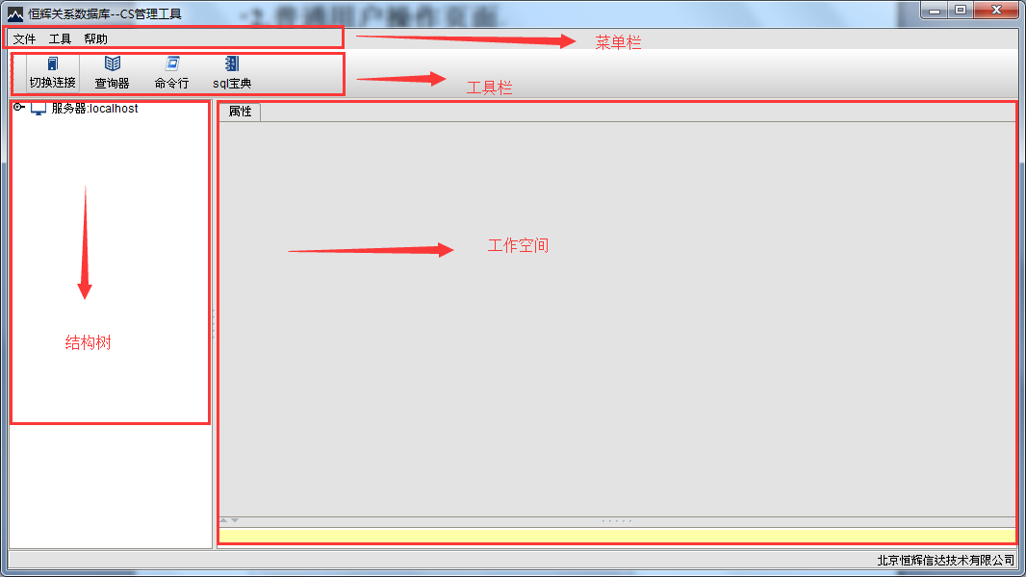

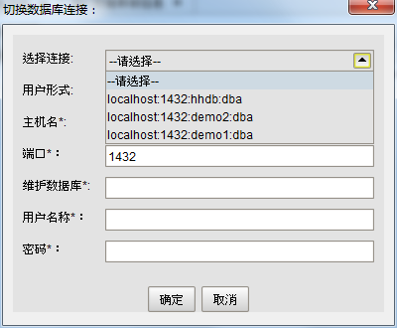
2.1切换连接
切换连接，用于数据库的切换，功能和登录用户一样。

2.2查询器
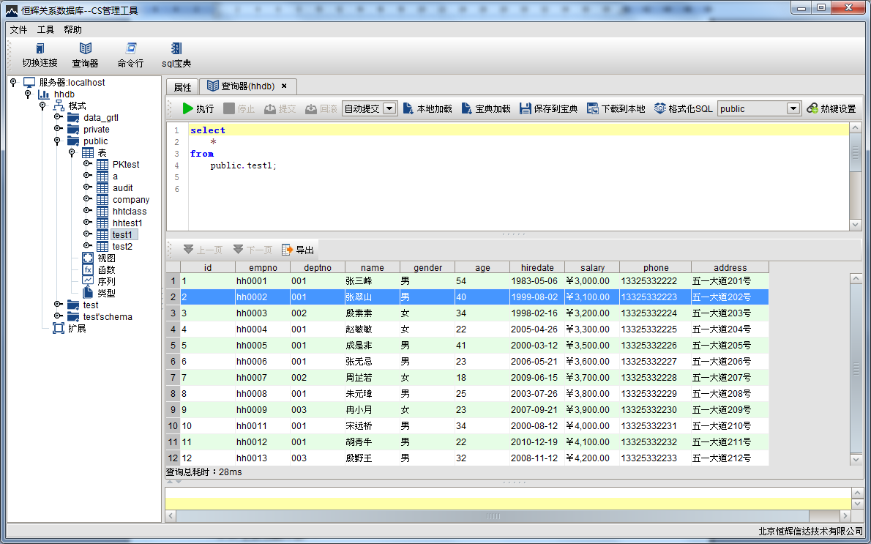
当查询器启用手动提交时，执行建表操作不会立即提交到数据库，此时可以回滚（即撤销建表操作）需要点击‘提交’按钮后，才会提交到服务器，此时刷新表后，能够再结构树中显示出来。
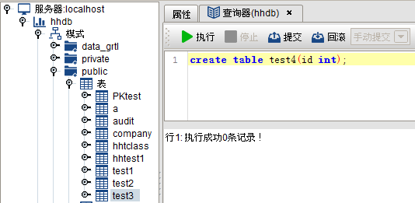
在查询器界面中，在输入框输入指令，点击‘执行’按钮，会返回结果。执行的SQL语句，可以手动输入，也可以通过‘本地加载’或者‘宝典加载’调用已有的SQL指令。
查询器也可以将编写的SQL语句通过‘保存到宝典’或者‘下载到本地’功能，进行保存，方便下次调用。还可以通过‘热键设置’设置关键字、表名、视图名提示的热键组合如下图所示：
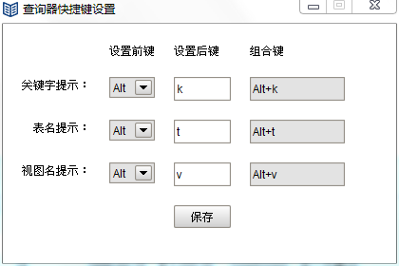
当按下Alt+k时在编辑页面会显示关键字的提示并进行补全，表名提示和视图提示的操作类似。，如下图：
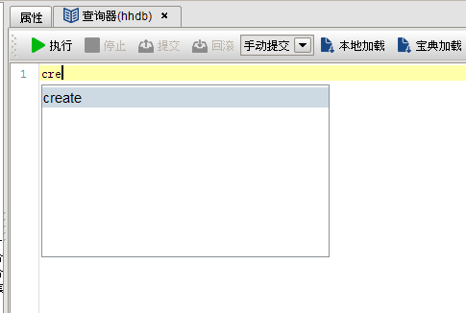
查询器中可以对查询的结果进行导出，点击‘导出’键根据提示可以完成导出。
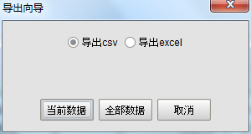

2.3命令行
点击‘命令行’功能，打开命令界面（类似dos界面），满足不同用户的需求，避免了频繁切换屏幕的烦恼。
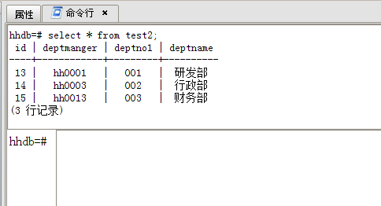

2.4 SQL宝典
点击SQL宝典，右击SQL宝典对SQL宝典进行管理。新建文件夹及新建SQL语句。
编写SQL语句时可以将参数写成${参数名},的形式，运行的时候，可以通过填写参数进行查询。
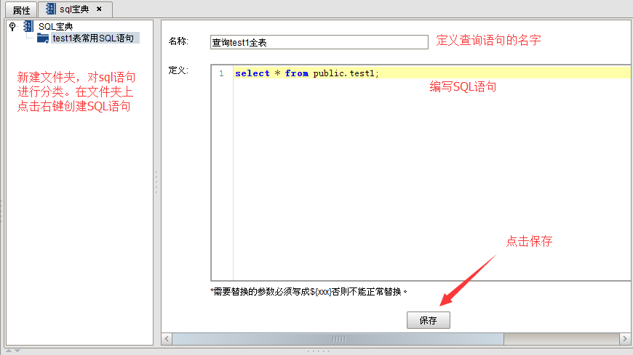

创建的SQL语句，可以直接在查询器打开或调用，还可以设置快捷方式
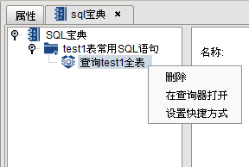
右键SQL语句，点击‘设置快捷方式’得到下图：
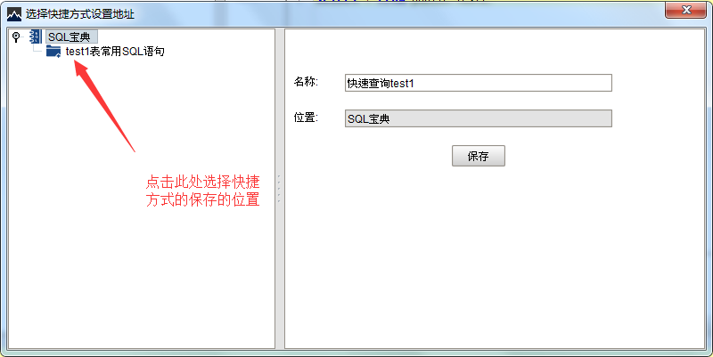
保存成功后，刷新SQL宝典，可以看到快速查询的图标。
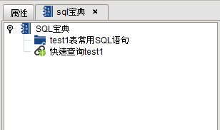

3.结构树
结构树主要分层为：服务器>数据库>模式/扩展>表格>表格属性。
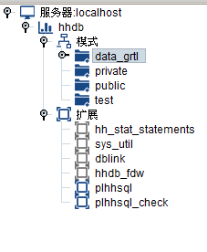 `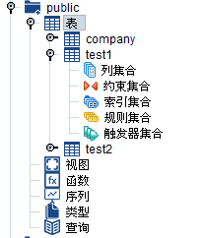
上图是结构树全部展开的情况，服务器和数据库是登录的时候指定的，没有切换连接的情况下不能更改。下面着重介绍模式、表、视图、函数、序列、类型、查询的相关功能。

3.1 模式
右键点击模式，可以进行脚本管理、执行脚本、新建模式、删除模式、刷新等操作。脚本的管理和执行与表的脚本管理、执行脚本功能一样，下文介绍。

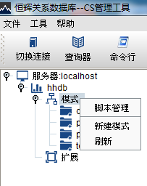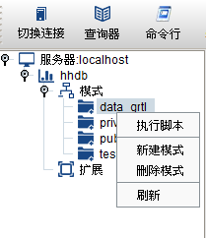

3.2 表（表结构管理）
双击‘表’显示该模式下的所有表格。单击‘表’如下图：
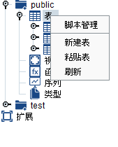
脚本管理分为增加脚本、删除脚本、刷新，下图为增加脚本页面。填写脚本名称和内容后按‘保存’进行保存。

增加脚本：图示下方有编写规则介绍。编写好的脚本，可以在表的执行脚本中调用。
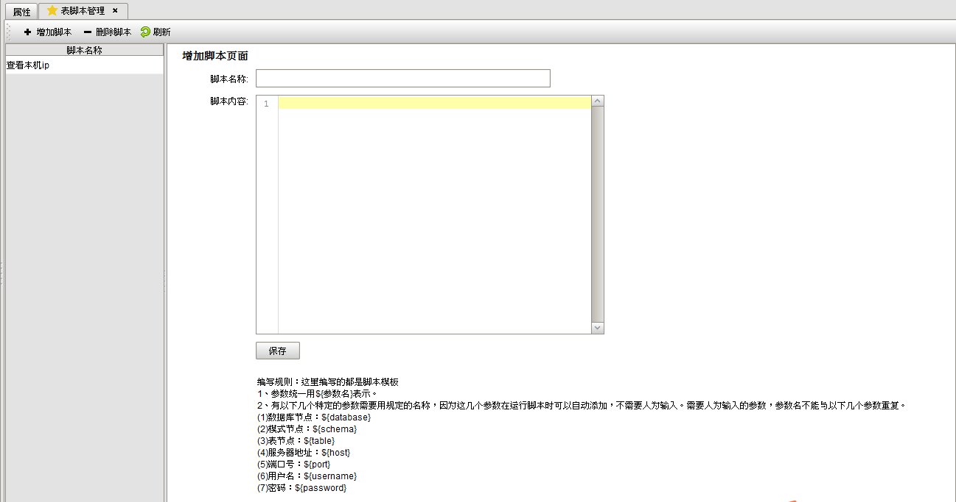

选中test1表格，右键展开表的操作菜单。
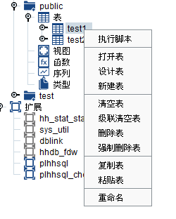
执行脚本：可以执行上文添加的脚本。
打开表：（下文详细介绍）
设计表：（下文详细介绍）
新建表：新建一张表格并对其进行设计
清空表：清空表格内数据
级联清空表：强制删除表数据及级联关系
删除表：删除表格
强制删除表：删除表格时删除表的级联关系。
复制表：将表格复制到其他模式或者其他数据库
粘贴表：粘贴表格到某处
重命名：表格进行重新命名
打开表：
显示数据表，并对数据表进行增加、删除、修改等编辑工作。
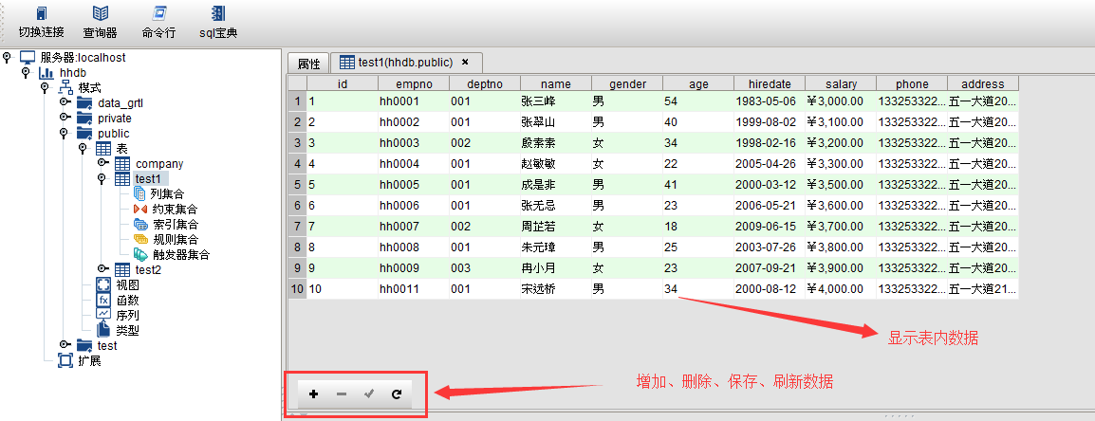
设计表：
对表中的列、索引、外键、唯一键、检查、规则、触发器、进行添加、删除以及注释，
‘SQL预览’能查看各种操作对应的SQL语句。

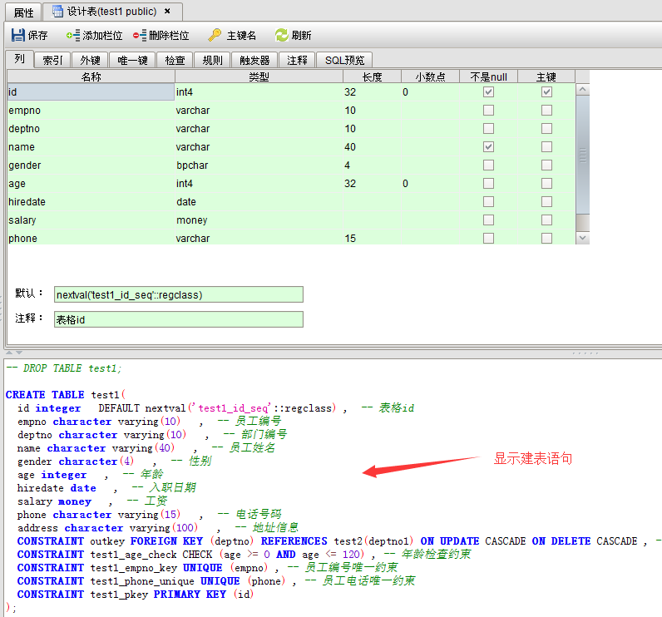

3.2.1 显示表格的属性
如下图所示数据库中每个数据表都有一个子级菜单能快速显示表格中所有的列（字段）、约束、索引、规则以及触发器。此子级菜单仅作为查看所用不能对数据进行操作，操作数据参照上文‘设计表’。
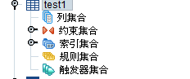

3.3视图
双击‘视图’显示该模式下所有视图信息，右键点击，可以新建视图、粘贴视图、刷新等操作，下文图左所示。
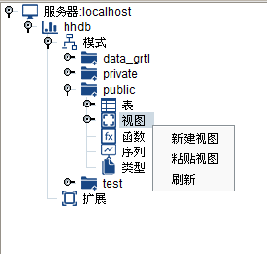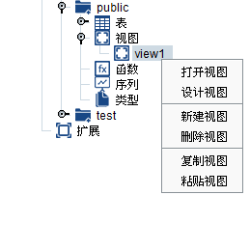
右键点击已经存在的视图，出现上文右图所示，能对视图进行打开、设计、新建、删除、复制、粘贴等操作。
打开视图:显示视图的具体信息（可能要修改为用户设置分页的页数）。
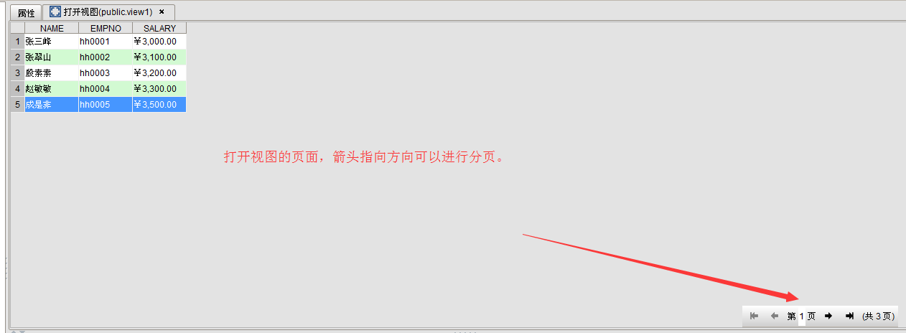
设计视图：（需要重做保存功能有问题）
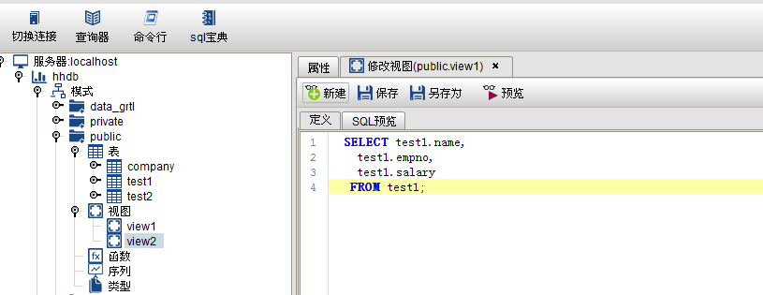
新建视图：新建一个视图，在定义里面写入SQL语句。
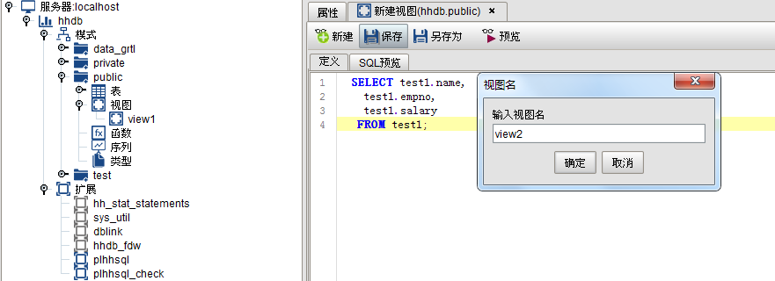
删除视图：删除选中的视图
复制视图：复制选中的视图
粘贴视图：将复制的视图粘贴到指定的模式。

3.4 函数
双击‘函数’显示该模式下所拥有的所有函数信息。若在‘扩展’中安装有plhhsql_check插件，择模式中默认有下图所示两个函数，用于验证添加函数的有效性。
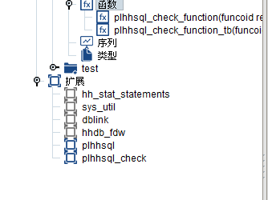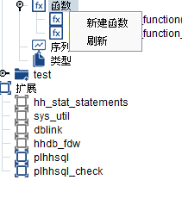

右键点击‘函数’进行新建操作，下面以test1表为例，创建一个查询test1表条目数的的演示函数。

3.5创建函数
按照下图说明添加函数。点击保存，填写函数名。

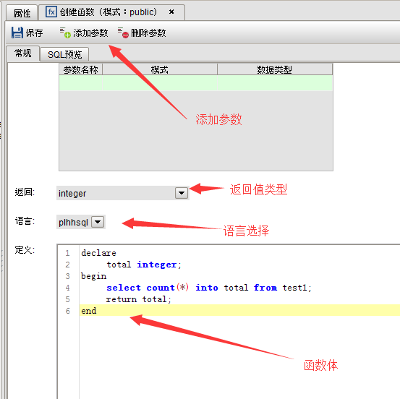

函数添加成功后，可以查看函数所拥有的功能。

设计函数：对已经存在函数进行修改
验证函数：当加载plhhsql_check插件安装后可以检查函数是否正确。
运行函数：运行函数，若有参数，需要填写参数，若无参数直接运行。
复制函数：复制选中函数
粘贴函数：将复制的函数粘贴到特定位置
删除函数：删除选中函数。
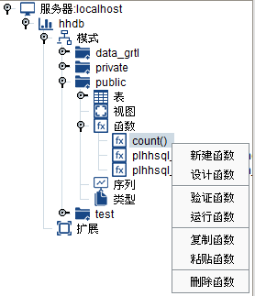

序列
显示当前模式下所有的序列信息。并能对序列进行新建、设计（修改）、删除、重命名、刷新等操作。
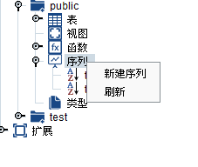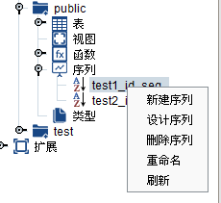

类型：
支持对字段类型的自定义，可以添加并管理自定义类型。
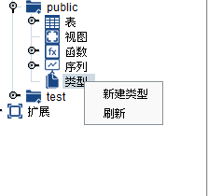

5.1创建类型
可以设计类型的名称、属性、基本类型、默认值、是否非空以及检查约束，如下图所示：
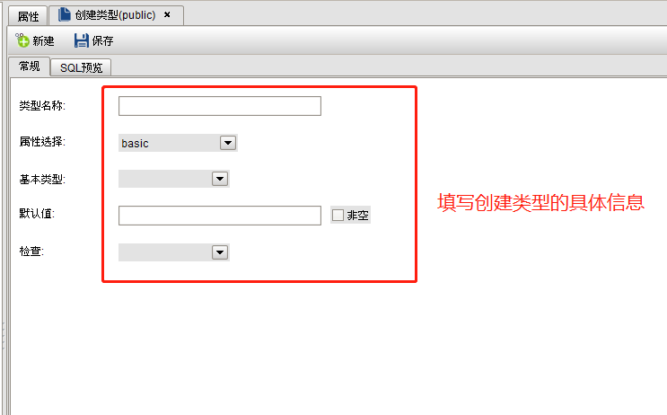

扩展
对管理工具进行扩展，具体功能见属性介绍。
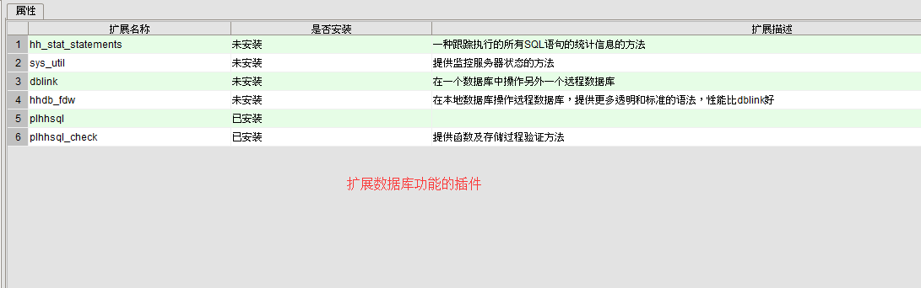

7.超级用户操作页面
超级用户主要是对数据库服务器中的数据库、表空间、登录用户进行操作。
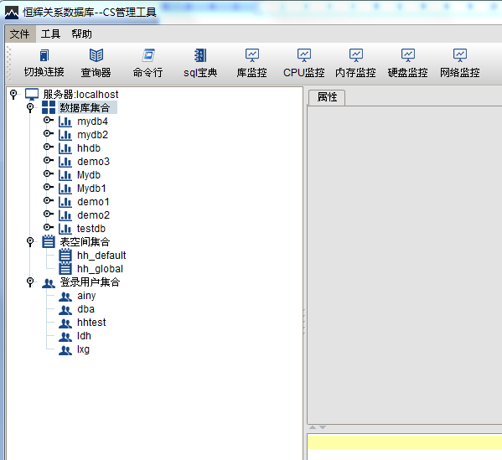

7.1数据库集合

7.1.1脚本管理
脚本管理是hhdb管理工具的一大特色对用户的脚本进行增、删、改操作，hhdb管理工具中的脚本管理可以分为数据库脚本管理、模式脚本管理和表脚本管理。下面通过几个常用脚本来演示一下。
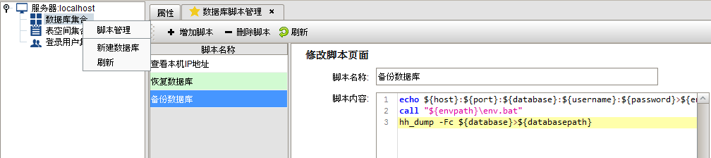
- 数据库脚本管理。
    - 数据库备份命令。
echo ${host}:${port}:${database}:${username}:${password}>${envpath}/etc/hhpass.conf
call "${envpath}\env.bat"
hh_dump ${database}>${databasepath}/${database}.out
参数说明（下文参数和此处一样，不再单独列出）：
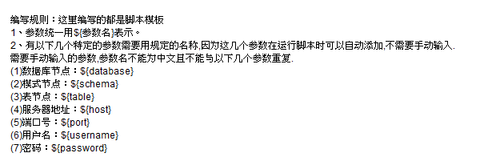
    - 数据库恢复
echo ${host}:${port}:${database}:${username}:${password}>${envpath}/etc/hhpass.conf
call "${envpath}\env.bat"
hh_restore -d ${database}<${databasepath}

- 模式脚本管理
    - 模式备份
echo ${host}:${port}:${database}:${username}:${password}>${envpath}/etc/hhpass.conf
call "${envpath}\env.bat"
hh_dump -n ${schema} ${database}>${databasepath}${filename}
    - 模式恢复
echo ${host}:${port}:${database}:${username}:${password}>${envpath}/etc/hhpass.conf
call "${envpath}\env.bat"
sql -d ${database} -f ${databasepath}${filename}
- 表脚本管理
    - 表备份
echo ${host}:${port}:${database}:${username}:${password}>${envpath}/etc/hhpass.conf
call "${envpath}\env.bat"
hh_dump -t ${schema}.${table} ${database}>${databasepath}${filename}

    - 表恢复
echo ${host}:${port}:${database}:${username}:${password}>${envpath}/etc/hhpass.conf
call "${envpath}\env.bat"
sql -d ${database} -f ${databasepath}${filename}

7.1.2新建数据库
数据库集合中能够对数据库进行创建和管理。创建数据库的时候可以设置数据库的默认管理员。
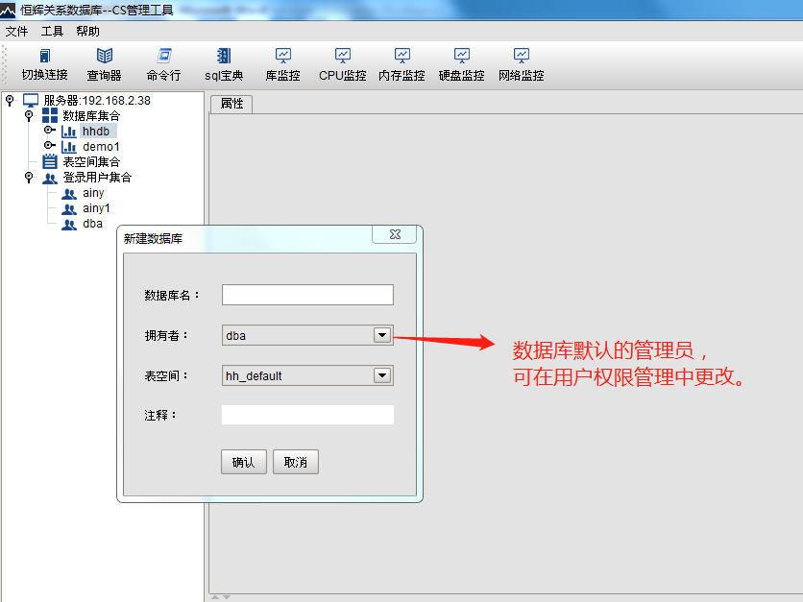

对表空间进行创建和删除

7.2.1新建表空间
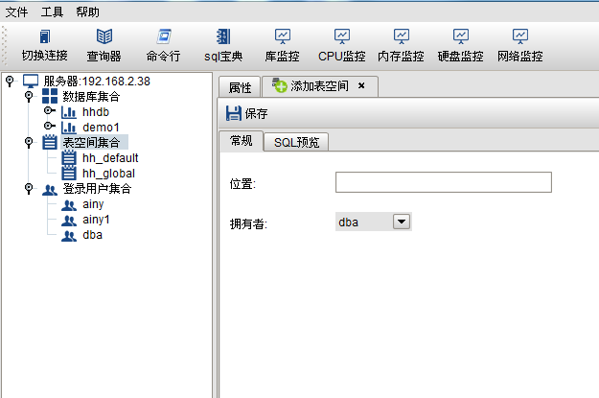

7.3登录用户集合
新建用户、设计用户、用户权限、重命名、删除用户。

7.3.1新建用户
新建用户，设置用户名，密码，已经是否是超级用户。
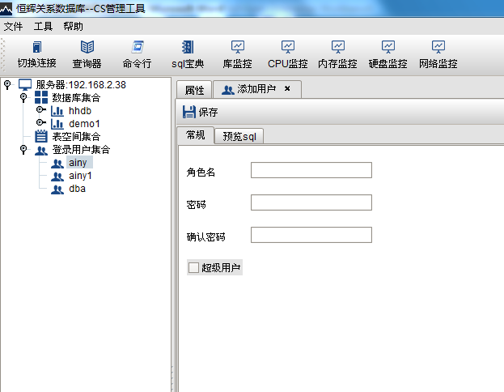

7.3.2设计用户
对用户信息进行修改

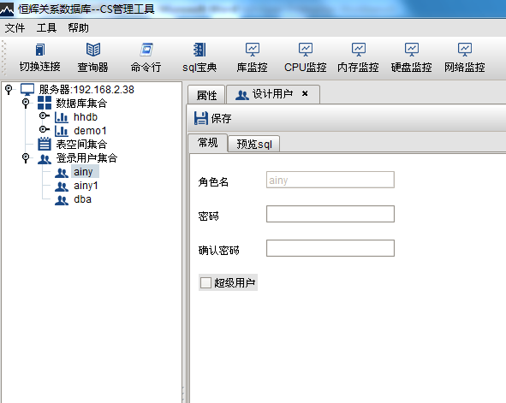

7.3.3用户设计
给用户分配操作操作数据库的权限。
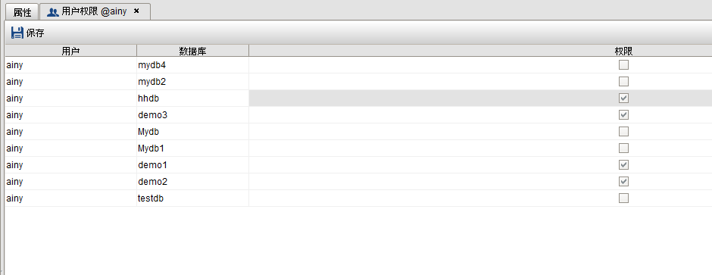

7.3.4重命名

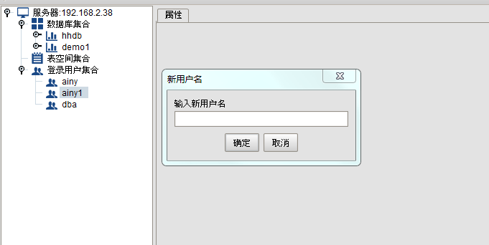
7.3.5
删除选中用户

8.服务器状态监控（暂只支持LINUX系统）
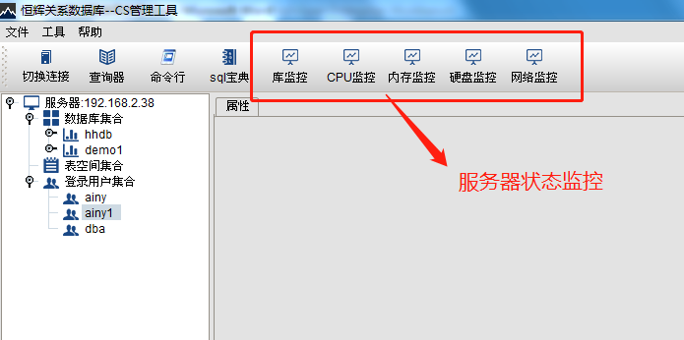

8.1库监控
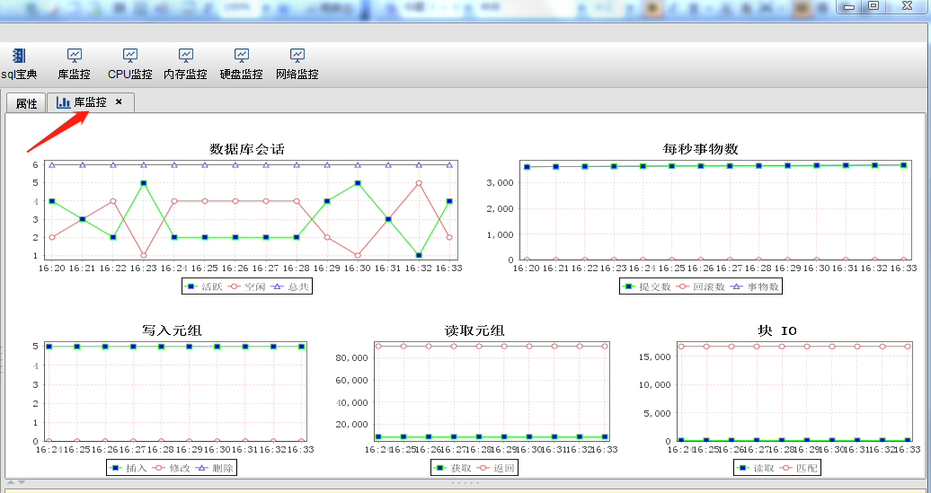

8.2 CPU监控
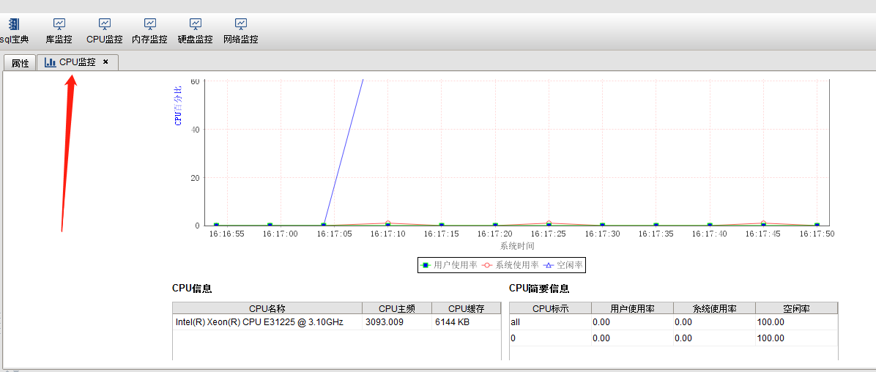

8.3内存监控
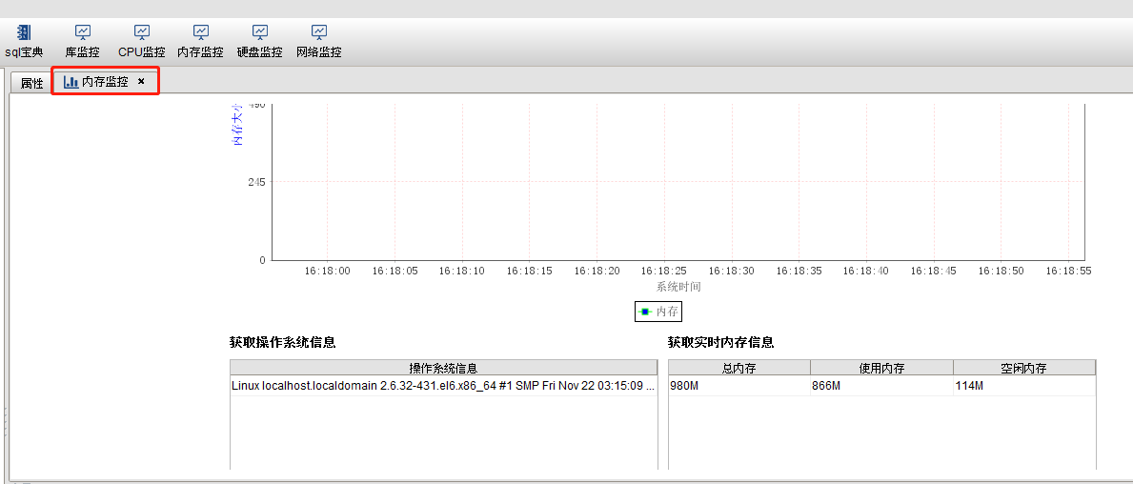

8.4硬盘监控
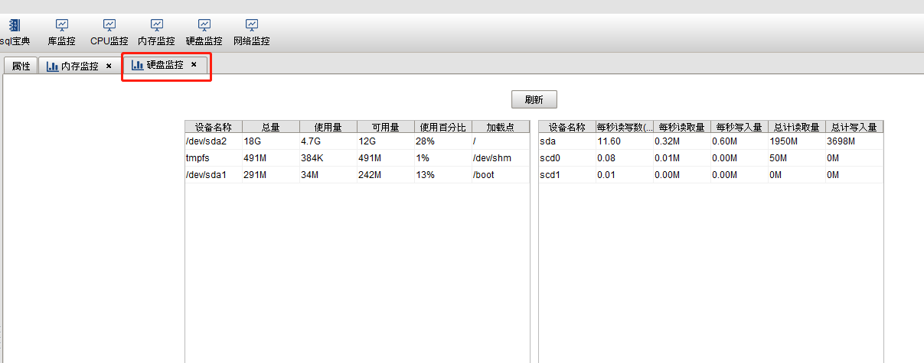

8.5网络监控
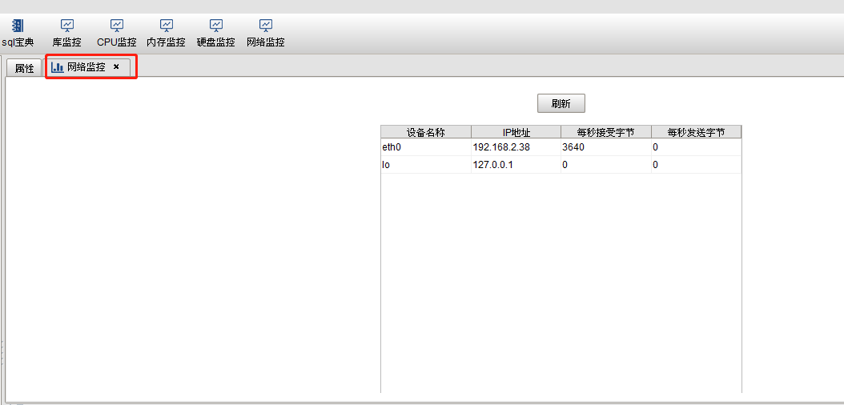
hhdb小技巧
多个hhdb管理工具需要共享sql宝典、查询器、脚本等语言时，只需要替换安装文件内的hhdb_admin/etc/中db文件夹。

